„Jesus schafft das!“ – eine Adventsandachtsreihe
2. Advent: „Jesus schafft Gemeinschaft!“
von „Die Reli-Lehrer“ (https://youtu.be/OAHXRnP_GgI)
- Jesus schafft das!
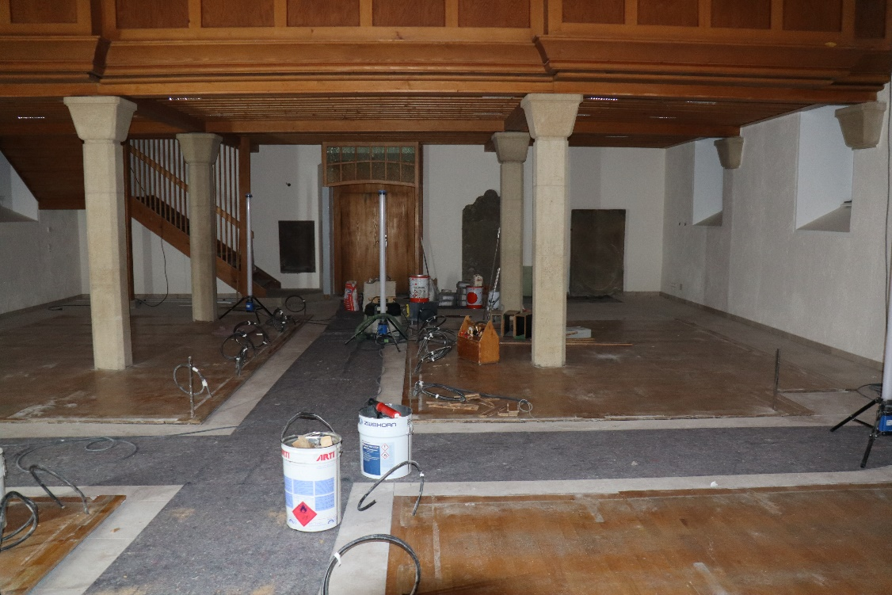
  - Betrachte das Bild für eine Minute. Welche Gedanken kommen dir dazu?
  - Welche „Baustelle“ hast du in deinem Leben, gerade jetzt?
  - Wer oder was hilft dir damit bis Weihnachten fertig zu werden?
  - Wodurch wird es in dir auch dann Weihnachten, selbst wenn du mit deiner „Baustelle“ bis zum Heiligen Abend nicht fertig wirst?
  - Was ist für dich das Zeichen, dass Weihnachten – JETZT – beginnt?
- Jesus schafft Gemeinschaft!
  - Mit wem willst du an Weihnachten Gemeinschaft haben?
  - Wie wird das dieses Jahr gehen? Was musst du dafür tun?
  - Wie und womit lädst du Jesus in diese Gemeinschaft ein?
zum Beispiel: Schreibe ein Gebet an Jesus, indem du ihn einlädst; gestalte eine Einladungskarte für Jesus; zünde eine Kerze an; lies die Weihnachtsgeschichte (Lk 2, 1-20); unterhalte dich mit deinen Eltern über die Fragen auf diesem Blatt; oder …

